第三步：认识公共政策
活动目的
通过交流、探讨所搜集的公共问题及其解决策略，让学生明确公共政策的定义，了解公共政策制定的一般过程，指导公共政策在社会生活中是不断发展和完善的，体会公共政策在个人生活和促进社会和谐中的作用，明确公民在公共政策制定和实施中应尽的责任。
实施建议
活动流程 | 实施建议 | 问题及解决方案
活动：交流作业单 | ①分组交流：作业单“公共问题发现表（个人）”  交流时围绕两个方面：一、所发现的是不是公共问题；二、所提出的解决方案是不是最佳的。  ②在小组交流的基础上，选择一个问题及其解决方案进行班级交流。  ③归纳总结：解决公共问题的方案有很多种，而政府制定的公共政策是解决公共问题的最有效途径。 | 问题1：对于解决公共问题的最佳方案的选择，学生可能意见不一。  解决方案：  1、教师要指导学生认识到解决公共问题的方案可以有很多种，而好的解决方案肯定不只有一种途径，应该是多方面力量的共同努力，如：政府、社会团体、相关利益群体等。因此，学生在讨论时应多角度的思考，不能只考虑某一方面。2、教师要指导学生在所交流的解决方案中，比较哪一种途径对问题的解决会最有效，从而使学生认识到政府制定的公共政策是最有效的。如：社区孤寡老人的照料问题解决可以靠捐款解决，也可以通过政府制定的相关保障政策解决，而后者会比前者更具持续保障性。  问题2：学生汇报效果不佳  解决方案：教师提出班级汇报要求，要求可涉及：汇报人员的选择；汇报时的仪态、表情声音；汇报的程序等。对于汇报中的优缺点，教师应适当做出点评，也可请学生互评。
活动：一起来探究——公共政策的概念、制定流程及功能 | 1、定义公共政策  ①呈现两则公共政策：  - 某市政府为加强青少年的德育教育，把博物馆、烈士陵园、纪念馆等场所列入爱国主义教育基地，对青少年免费开放。  - 铁道部下发《关于调整儿童票身高的通知》，对符合购买半价条件的儿童身高做出调整，由1.4米提高到了1.5米。  ②学生分组讨论：你发现其中的共同之处了吗？请找出公共政策的基本要素。  （公共政策的基本要素：一定区域；代表不特定多数人利益；制定的主体必须是权威的公共机构（政府）。）  ③在基本要素的交流讨论基础上，归纳公共政策的一般定义。（详见课程资源一）  ④巩固提升：完成课程资源三（识别公共政策）  2、了解我国公共政策制定的一般流程。（详见课程资源四）  3、公共政策的功能  ①学生讨论：公共政策对解决问题有何作用？  ②总结概括公共政策的功能：分配社会资源、规范社会行为、解决社会问题、促进社会发展。 | 问题1：学生找不出或找不全共同点。  解决方案：教师可提示学生一些判断方向，如：这些规定是谁制定的？为何而制定？涉及谁的利益？涉及的区域范围？  问题2：在定义公共政策时会涉及我国的国家机构，而学生可能对此不了解。  解决方案：教师对我国的国家机构需要做一些必要的解释。（详见课程资源二）  问题3：在介绍公共政策的制定流程中，学生可能不了解什么是社会团体？  解决方案：可参考课程资源五。  问题4：对于公共政策的功能，学生认识可能不充分、不全面。  解决方案：教师可以先让学生完成课程资源六的内容；然后让学生思考这些公共政策对解决问题有何作用；最后带领学生一起归纳总结。
活动：现象反思——公共政策的完善与发展 | ①教师列举一些修改完善的公共政策，如：儿童购票的身高限制的修改等。（见课程资源七）  ②学生讨论：为何要修改？修改的意义？我们对此应持有的态度？  ③明确公共政在社会生活中是不断发展和完善的，认识到公共政策在个人生活和促进社会和谐中的起着重要的作用。 | 问题1：学生对公共政策的修改意义可能只认识到有助于更好地解决社会生活中的问题。  解决方案：教师可让学生多方面地搜集一些修改的公共政策，来谈其意义作用。  问题2：学生在讨论中可能出现对不完善的公共政策的批评态度，甚至产生埋怨心理。  解决方案：教师首先应肯定社会生活中还有许多为解决的问题，然后指出正是因为此才需要措施解决，如：制定公共政策，而公共政策的制定也不是随意的一蹴而就的事。接着，通过事例的说明，让学生认识到公共政策的完善和发展是一个过程，不能以静止的观点看待事物。因此，我们在此过程中，帮助学生树立正确的态度：肯定公共政策的积极作用，对于不完善的公共政策我们要善于发现，公民的监督作用促使政策不断完善。公共政策的制定与完善不仅仅是政府的事。
活动小结 | 交流学习感悟：认识公共政策后，我可以做些什么？  教师总结：作为公民，在公共政策制定和实施中，应尽到自己的责任。首先应严格遵守、执行公共政策；其次，发现不足之处，应积极行动，促使其完善。
特别提醒：请注意本步骤过程性研究资料的归档、整理。
课程资源
资源一：公共政策的定义
公共政策是公共权力机关经由政治过程所选择和制定的为解决公共问题、达成公共目标、以实现公共利益的方案，其作用是规范和指导有关机构、团体或个人的行动，其表达形式包括法律法规、行政规定或命令、国家领导人口头或书面的指示、政府规划等。
简而言之，公共政策是关于公共利益的政策，它是指在一定区域内由权威的公共机构（政府）制定的，代表不特定多数人利益的行动方案。法律是公共政策的最高表现形式。

资源二：我国的国家机构介绍
政府：狭义上指我国的行政机关，如：国务院及地方各级人民政府，广义上包括立法机关、行政机关、司法机关、军事机关。立法机关指全国人大和地方人大；行政机关指国务院和各级人民政府；司法机关指公安机关、人民检察院和人民法院。

资源三：识别公共政策
你能判别下列用于解决问题的办法哪些是公共政策，哪些不是。
序号 | 问题 | 解决办法 | 是否是公共政策
1 | 社区中的某些贫困家庭需要食物和保暖衣物 | 社区的居民组织捐赠食物和衣物给这些家庭
2 | 社区公园中的湖水受到污染而且漂满了垃圾 | 环保局批准专项经费治理湖水
3 | 城市外来务工子女的就学问题 | 政府开办民工小学并免除外来务工子女的借读费
4 | 北大校园管理防止闲杂人员进入校园 | 凭身份证刷卡进入校门
5 | 乡村旅游业不景气 | 市旅游局发放旅游消费券

资源四：公共政策制定的一般流程系列图
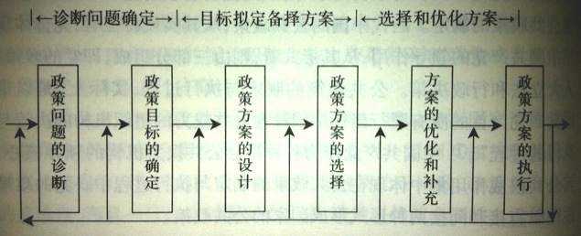

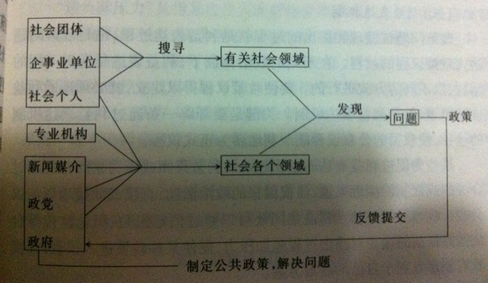
政策制定流程图
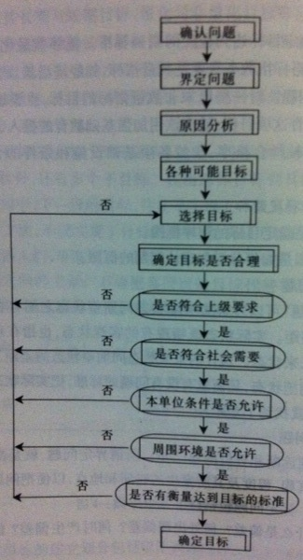
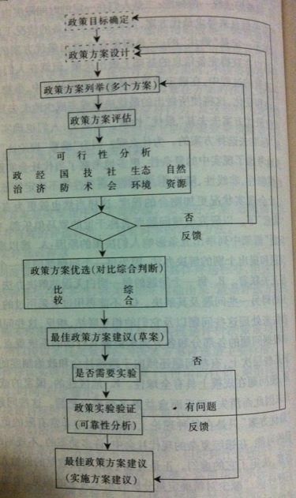
政策问题的搜寻系统
确定目标的程序图 政策方案选择过程

——图片摘自《新公共政策分析》张兆本 主编 人民出版社出版

资源五：社会团体概念
是由公民或企事业单位自愿组成、按章程开展活动的社会组织，包括行业性社团、学术性社团、专业性社团和联合性社团。中国有全国性社会团体近2000个。其中使用行政编制或事业编制，由国家财政拔款的社会团体约200个。在这近200个团体中，全国总工会、共青团、全国妇联的政治地位特殊，社会影响广泛。还有16个社会团体的政治地位虽然不及上述三个社会团体，但也比较特殊。如：中国文联、中国残联、宋庆龄基金会、中国红十字总会等。以上19个社会团体的主要任务、机构编制和领导职数由中央机构编制管理部门直接确定，它们虽然是非政府性的组织，但在很大程度上行使着部分政府职能。被列入参照公务员法管理的人民团体和社会团体。

资源六：连连看
请将解决下列公共问题的公共政策及负责处理的部门进行连线。
责任部门
- 城市建设管理机构
- 路灯管理机构
- 公交公司
- 交通管理局
- 绿化管理所
- 市容环境卫生管理机构
- 消费者协会
- 公安机关
- 市政公用局
- 教育局
- 民政局
公共问题
- 小商小贩占道经营
- 交通拥堵
- 非法张贴小广告
- 路灯节能
- 城市行道树的美化和优化
- 外来务工子女上学问题
- 公交站台设置不合理

公共政策
- 实施机动车工作日高峰时段区域限行措施。
- 洛阳市出台《洛阳市打击非法小广告治理小张贴暂行办法》，明确了非法小广告和小张贴的范围，以及治理非法小广告各相关部门的职能。
- 南京市新出台的《城市照明施工验收细则》中规定：节能灯安装要写进建筑设计稿之中。
- 《青岛市城市园林绿化技术导则（试行）》中规定，主干道行道树规格应达到胸径12cm以上，最小种植株距宜为4m。
- 《北京市公共汽电车站台规范》规定，一个站台的线路数不宜超过6条，如果线路超过6条应该分站台布设，站台间距25米，站台总数不宜超过3个。
- “南京市市容管理条例”修改案中规定：“不得在禁止的地段和时间内摆摊设点。可以摆摊设点的地段和经营时间，由城市管理行政主管部门会同有关部门，按照不影响市容、交通和方便群众生活的原则确定，报市、区、县人民政府批准后实施。
- 南京市《进城务工就业农民子女接受义务教育暂行办法》规定，符合条件的外来工子女在入学、评优、参加校内外活动等方面与城市学生一视同仁。

资源七：买儿童票标准提高10cm
铁道部公布了修改《铁路旅客运输规程》和《铁路旅客运输办理细则》的内容，修改后的新规自2010年12月1日起施行。人们发现部分一直存在争议的条款，在此次修订后已被删除。例如：
“现在的孩子们都发育得比较快，四五岁的娃娃，有的身高都蹿到了1米5。”所以原先身高1.1-1.4m的儿童应购买儿童票，修改后调整为“1.2-1.5m的儿童应购买儿童票”。
具体规定为，“承运人一般不接受儿童单独旅行。随同成年人旅行身高1.2-1.5m的儿童，享受半价客票、加快票和空调票（简称儿童票）。超过1.5m时应买全价票。每一成人旅客可免费携带一名身高不足1.1m的儿童，超过一名时，超过的人数应买儿童票。”

学习评价
评价内容 | 评价结果
1、在组内作业单的交流中，你的表现如何？
你小组在班级内交流的问题是什么？是谁收集的？
代表你小组汇报的人是谁？表现如何？
你认为班级汇报中，谁的表现最好？
2、在作业单中，你找到公共政策的基本要素了吗？是否准确？
3、课程资源三的完成情况

4、课程资源五的完成情况
5、在公共政策的功能的交流讨论中，你的观点是否被同伴接纳、认同？ | A、是 B、否
6、你对公共政策的态度是什么？

